**Ақтөбе облысы Мәртөк ауданы**

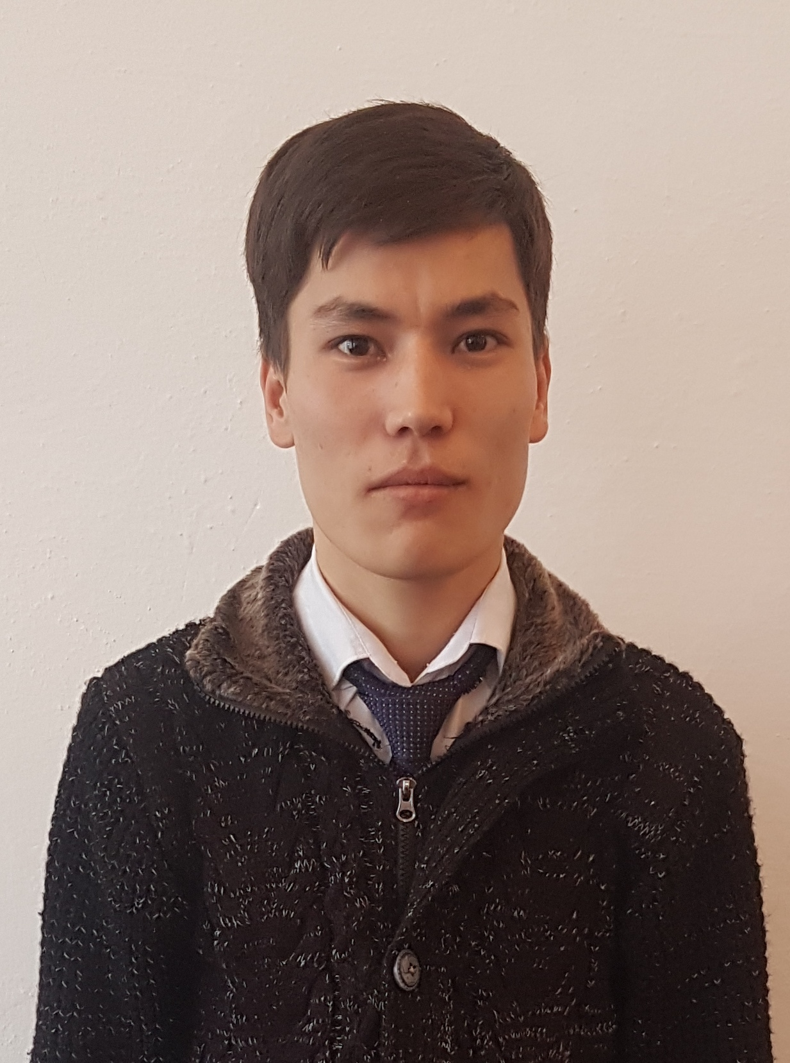

**Қазан ауылы Қазан негізгі мектебінің**

**бастауыш сынып мұғалімі**

**Қайролла Мұратқабыл Мирамбекұлы**

**Сыныптан тыс шара: «ХХ ғасыр көшбасшысы»  
Мақсаты:** Оқушылардың әр пән бойынша алған білімдерін тексере отырып,

білім – білік дағдыларын байқау, ақыл-ой өрісін жан-жақты

дамыту.

Ана тілін сүюге, аталы сөзді түсінуге үйрету. Елін, жерін

қастерлеп, қорғауға тәрбиелеу.

**Түрі:** интеллектуалдық шоу сайыс

**Әдісі:** сұрақ-жауап, түсіндіру, өз ойларын жеткізу, қорғау, көрнекілік

**Көрнекілігі: слайдтар**

**Барысы: І.Ұйымдастыру бөлімі.**

**ІІ. Жаңа сабақ: *Мұғалімнің сөзі:***

- Бармысыздар,  
Болашақтың бастауы,  
Балғын шақты балалар!  
Қазір сіздер осы уақытқа дейін алған білімімізді көрсететін «ХХІ ғасыр көшбасшысы» атты интеллектуалды ойынымызды тамашалайсыздар.  
(Ойынға қатысушы оқушыларды ортаға шақырамыз).

Осы аралықта алған білім дәрежемізді математикалық тұрғыда өрнектеп, қазақ тілдік есімдерін, әдебиеттік ақындарын, дүниетанулық қоршаған ортадан алғанбілімімізді ортаға саламыз.Біліміміздің артып, санамыздың өскенін, сөз байлығымыздың молайғанын көрсетейік.  
«ХХІ ғасыр көшбасшысы» атты интеллектуалды ойынымыз 5 бөлімнен тұрады.

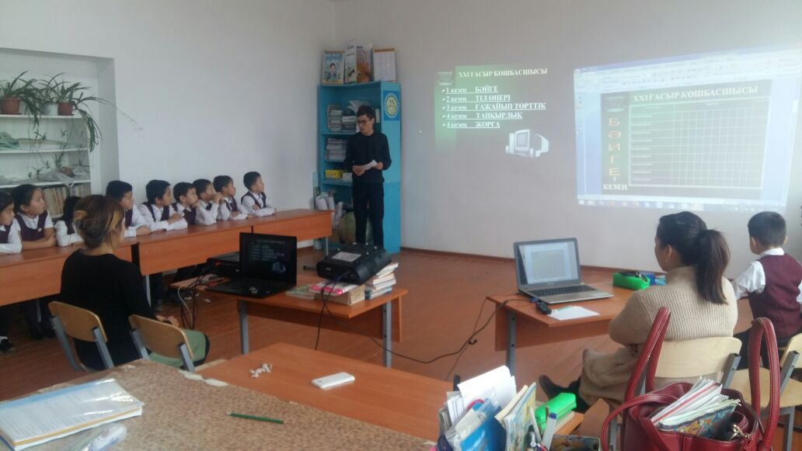

**1. «Бәйге»  
2. «Тіл өнер»  
3. «Ғажайып төрттік»  
4. «Тапқырлық»  
5. «Жорға**»  
Сайысқа қатысатын оқушыларға сәттілік!  
***1 – бөлім: «Бәйге». Бұл бөлімде 20 сұрақ қойылады. Сол сұраққа ең бірінші қол көтерген оқушы жауап береді. Дұрыс жауапқа 10 балл****.*  
1. Қазақ әліпбиінде қанша әріп бар? (42 әріп бар)  
2. Ең кіші бір таңбалы сан? (1)  
3. Сұйық зат? (Су)  
4. Бір сағатта неше минут бар? (60 минут)  
5. Ең үлкен екі таңбалы сан? (99)

6. 32+35*2 (134)

7. Ең кіші ондық (10)

8. 5 сағатта қанша минут бар? (300 минут)

9. Математика каролі кім? (Карл Гаусс)

10. Алмұрт алмадан ауыр, ал алма өріктен ауыр. Алмұрт ауыр ма, әлде өрік ауыр ма? (алмұрт)

11. Қабырғалары тең төртбұрыш. (шаршы)

12. Есе кеміту амалы. (бөлу)

13. 9 бен 8-дің айырмасы. (1)

14. Аптаның үшінші күні (сәрсенбі)

15. 100 жылда неше ғасыр бар? (1ғ)

16. Дөңгелекті басқаша қалай атаймыз? (шеңбер)

17. Сайысқа қанша оқушы қатысып отыр? (9)

18. Екі жылда неше ай бар? (24ай)

19. Шарты мен сұрағы бар шағын әңгіме. (есеп)

20. 1 нүкте, 1 түзуден тұратын не? (сәуле)  
 **Ұпайы аз 2 оқушы ойыннан шығады.**

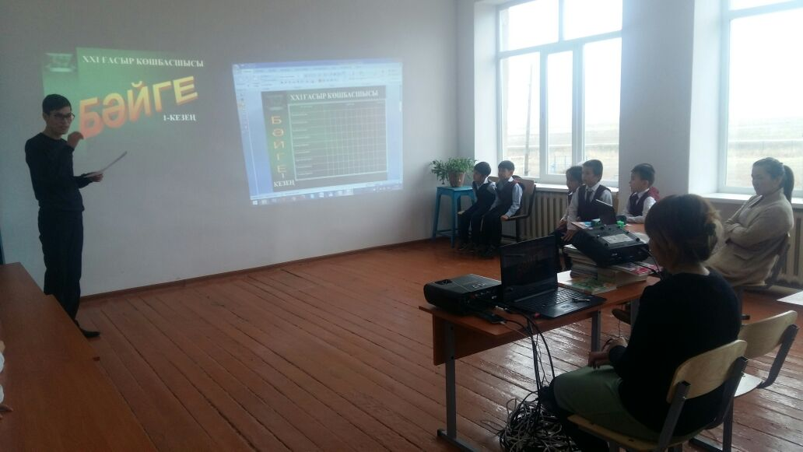

**2 – бөлім: «Тіл өнер»**  
***Бұл турда оқушыларға 10 сұрақ қойылып, дұрыс жауапты екі тiлде яғни, қазақ, орыс тілдерінде айтады. Дұрыс жауапқа 10 ұпайдан қосылады.***1. Қолымды 4 алма, Табақта 4 алма, Барлығын қосқанда Болады неше алма? Жауабы: бес – пять

2. Екі қызы, екі анасы және әжесі. Барлығы неше адам?

Жауабы: үш - три

3. Қалаға 3 жеңіл машина бара жатыр. Қарама-қарсы 2 жүк машинасы кездесті. Қалаға неше машина бара жатыр?

Жауабы: үш - три

4. Үстелдің 4 бұрышы бар. Бір бұрышын кессек неше бұрыш болады? Жауабы: бес - пять

5. Алтын кәмпит көп еді, сарандығым жоқ еді, Бір кәмпитім атаға, бір кәмпитім апаға, екі кәмпитім мамаға, бірін берсем көкеге, өзіме де жетеме? Жауабы: бір - один

6. Аулада 60 үйрек, қорада 30 үйрек, 10 үйрек атылды, 10 үйрек жығылды. Қалғаны неше үйрек?

Жауабы: жетпіс - семдесят

7. Дүкеннен кеп сабын алдым, оның және қабын алдым, екі дәптер бір қарындаш, тіс ысқышты тағы алдым. Есептеші сонда бәрі қанша болды қолымда бары?

Жауабы: алты - шесть

8. Көлден ұшқан 15 қаз, қайтып қонды сегіз қаз, Қонбады оның нешеуі, қане кім нез табады?

Жауабы: жетіс- семь

9. 3 түйе, екі жылқы, 2 сиы, бір ешкі, 2 қоян, үш түлкі болды сонда нешеуі? Жауабы: он үш - тринадцат

10. Бір бірімен жарысқан, төрт аю, бір арыстан, бәр нешеу кім біледі? Жауабы: сегіз - восем

**Ұпайы аз 2 оқушы ойыннан шығады.**

**3 – бөлім: «Ғажайып төрттік»  
Бұл тур бойынша ұпай санын (10, 20, 30) таңдау арқылы әр пәннен сұрақтар қойылады. Дұрыс жауапқа таңдаған ұпай саны берiледi.**

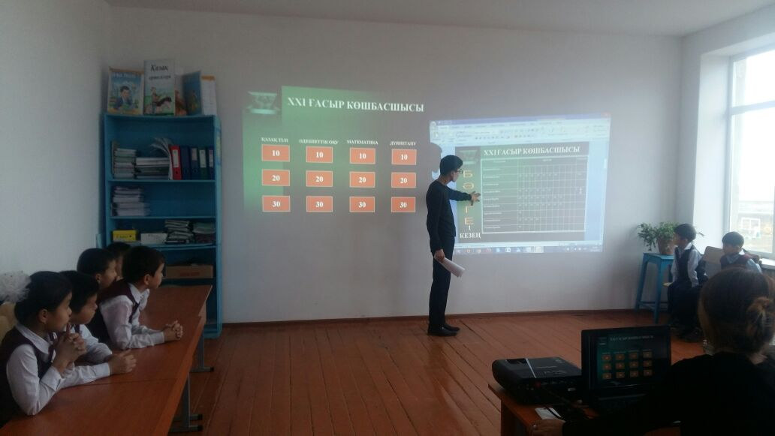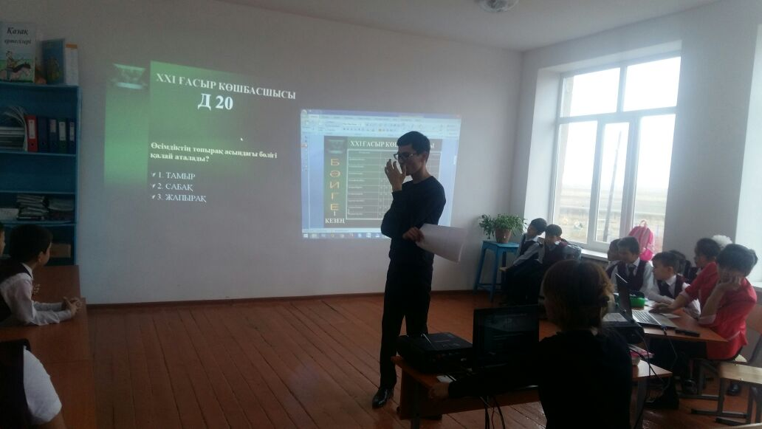

***Қазақ тілі***  
10. Б, в, г, ғ, д, ж, з дауыссыз дыбыстарды қай түріне жатады?  
Жауаптары: А) қатаң Б) ұяң В) үнді  
20. Тасымалданбайтын сөзді тап:  
Жауаптары: А) асық Б) шағала В) жылқы  
30. «Асқар қаладан келді.»-қандай сөйлем?  
Жауаптары: А) хабарлы, Б) сұраулы В) лепті

***Әдебиеттік оқу.***  
10. “Ғылым таппай мақтанба” өлеңінің авторы кім?  
Жауаптары: А) А. Байтұрсынұлы Б) Ы. Алтынсарин В) А. Құнанбайұлы  
20. Адамның өз-өзімен ішкі ойын айтуы әдеби тілде не деп аталады?  
Жауаптары:А) Эссе Б) диалог В) монолог  
30. Шапшаң айтылатын бір шумақ өлең қалай аталады?  
Жауаптары:А)Жұмбақ Б)Жаңылтпаш В)Мақал

***Математика.***  
10. 1 дециметрде (дм) неше сантиметр (см) бар?  
Жауаптары**: А) 10 см** Б) 1 см В) 100 см  
20. 8 - х = 6 қандай өрнек?  
Жауаптары: А) әріпті өрнек Б) санды өрнек **В) теңдеу**  
30. 1сағатта неше минут бар?

А) 30 б)60 в)90

***Дүниетану.***10. Көкжиектің негізгі неше тұсы бар?  
Жауаптары: А) 3 Б) 5 В) 4  
20. Өсімдіктің топырақ астындағы бөлігі қалай аталады?  
Жауаптары:А) тамыр Б) сабақ В) жапырақ  
30. Жергілікті жерде көкжиек тұстарын анықтайтын құрал?  
Жауаптары: А) Сағат Б) Құбылнама В) План

**Ұпайы аз 2 оқушы ойыннан шығады.  
  
4 – бөлім: «Тапқырлық»  
Бұл турда оқушыларға бір сөз беріледі сол сөзден бірнеше сөз құрастыру қажет.(16 сөз)  
Уақыты 1 минут.**  
Қ А З А Қ С Т А Н  
Қаз, ақ, қазақ, ас, ат, ана, зат, нақ, сақ, сақа, тана, сана, қас, қан, тас, Астана.

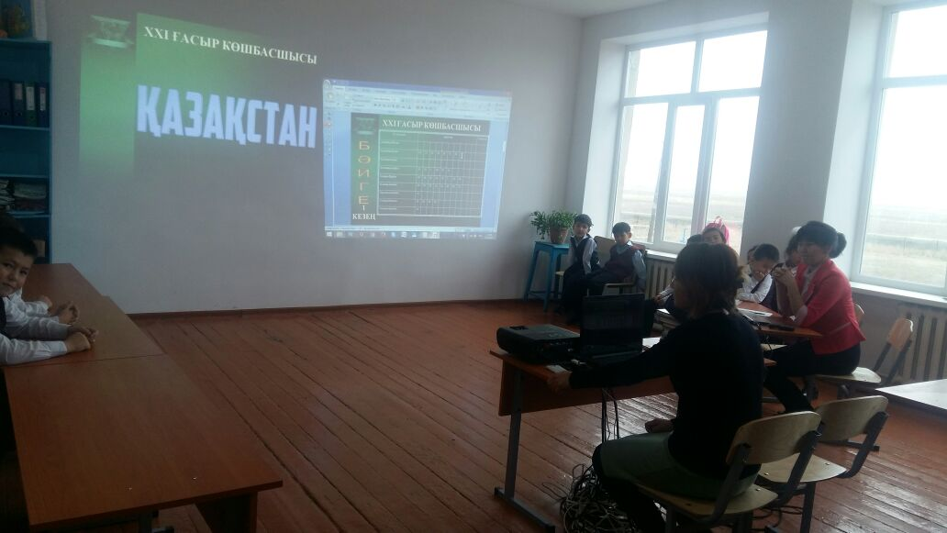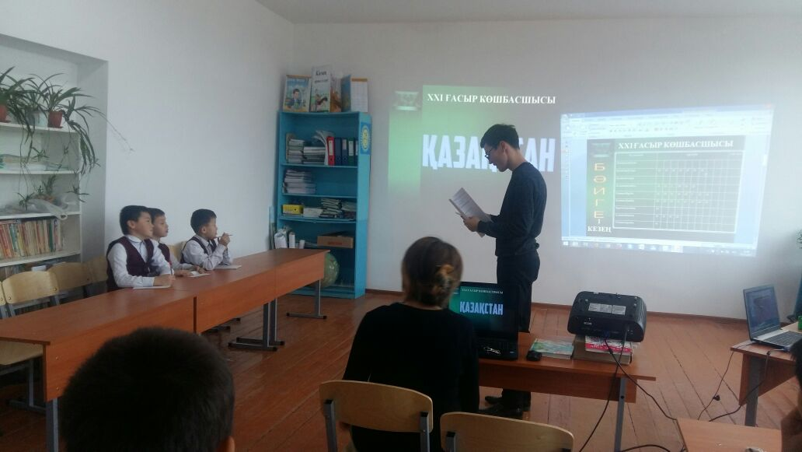

**Ұпайы аз 1 оқушы ойыннан шығады.**

**5 – бөлім: «Жорға»  
Бұл турда ұпайы көп қалған екi оқушыға жеке-жеке 1 минутта 10 сұрақ қойылып, дұрыс жауапқа 10 баллдан ұпай жинайды.  
1 – оқушы  
10 сұрақ слайдта**

**2 – оқушы:**

**10 сұрақ слайдта**

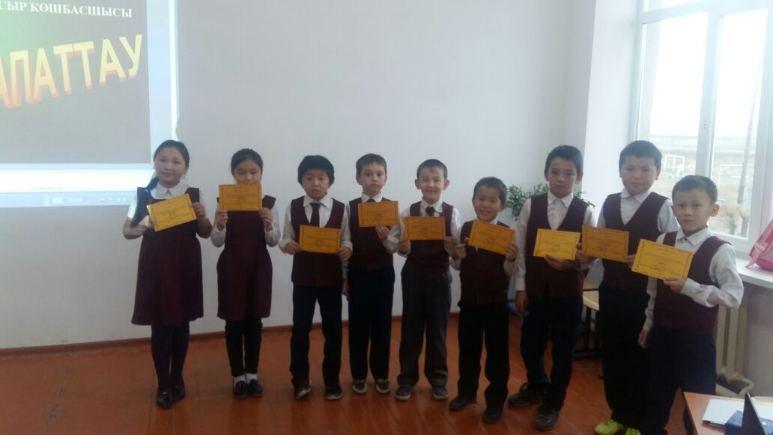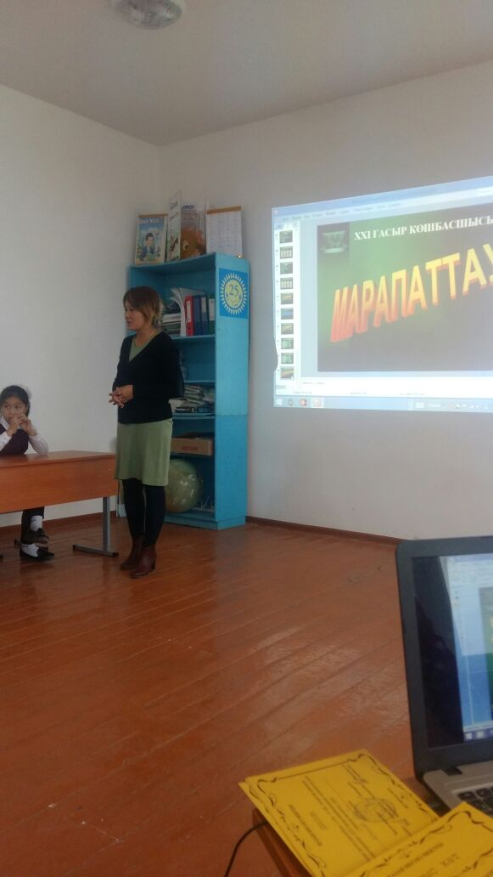

**Мұғалім: «Бастауыш біліктісі» марапаттау.**  
Бастауышта оқиды,  
Ойға білім тоқиды  
Бұлар бізден жалындар  
Ертеңгі ірі ғалымдар  
Алдыңда ұзақ жолың бар,  
Оқумен өсіп толыңдар  
Қиындыққа мойымай  
Аман – есен болыңдар.